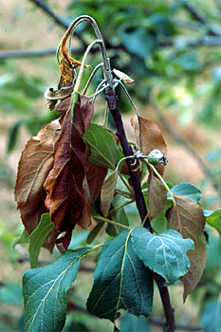
Anexă la Buletin de avertizare nr. 32 din 21 iunie 2023

Focul bacterian - Atac pe vârful de creștere

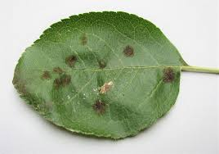
Pete de rapăn pe frunză

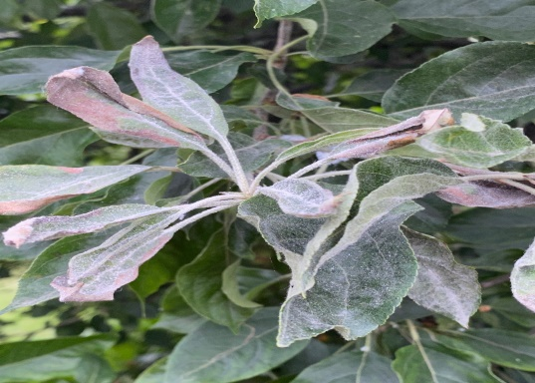

Făinare pe frunze

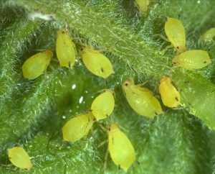

Afide

